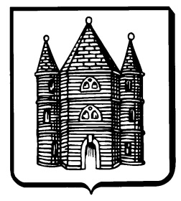
Activités francophones pour les seniors - bienvenue à tous
Jeudi 20 février 2020
« TOURNAI : ses musées »
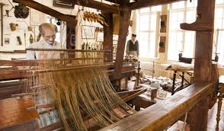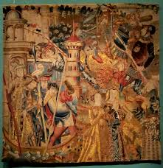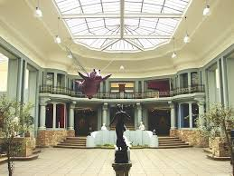
Le matin : Nous ferons la découverte du «TAMAT » Centre de la Tapisserie et des Arts du Tissu. Ce musée évoque une activité qui fut florissante à Tournai du XVᵉ au XVIIIᵉ siècle. C’est une institution dont l'inauguration remonte à l'année 1990. Une exposition temporaire explorera le thème du «PLI »i dans sa définition la plus large, en se concentrant tout d’abord sur le textile. Cependant, d’autres expressions artistiques, comme la peinture, la photographie, la sculpture ou la performance, viendront compléter le vaste panel des œuvres présentées
12h30 : Diner au « British » E1 : Terrine maison E2 : Croquettes de crevettes P1 : Lapin à la tournaisienne (sauce bière et pruneaux) P2 : Pièce de bœuf sauce champignons-poivre D1 : Crêpe au sucre D2 : Crêpe flambée
APRES-MIDI : Nous nous rendrons au « MUSEE DES BEAUX-ARTS », il trouve son origine dans la volonté du mécène d'origine bruxelloise Henri Van Cutsem, exprimée peu avant sa mort en 1904 de léguer sa très importante collection de peinture moderne belge et française à la ville de Tournai, à la condition expresse d'y faire construire un musée par l'un de ses amis, le célèbre architecte de l'Art nouveau Victor Horta.Il est conçu en forme de tortue, ou d'écureuil volant selon le sens de lecture de son plan terrier. Les poignées de portes d'entrée représentaient des tortues. Il ne subsiste aujourd'hui que les poignées en elle-même, en forme de patte de tortues.
Réservation par virement sur le compte de New Bel Age : BE06 0689 0242 9322
en y mentionnant en message libre : nom(s) + prénom(s), n° de G.S.M.et choix de menu

Départ en bus au « VERGER » à 8h30 Retour : +/- 18h30

Clôture des inscriptions (40 p. max) Date limite : le jeudi 13-02-2020 à minuit
Prix : 46€ Renseignements : au verger 02/ 380 40 02 Tous les jours ouvrables, de 8h30 à 17h

